软件工程项目报告

**自动出卷系统测试计划说明文档**

**项 目： 自动出卷系统**

**专 业： 计算机科学与技术**

**组 长： 薛文满**

**组 员：张晨阳 余聪 王思聪 常思楠**

**指导教师： 杨俊**

**2015年11月30日星期一**

测试计划文档

1. **引言**
   1. **目的**

该文档的主要目的是描述自动出卷系统项目的系统测试计划，在测试分析的基础上对测试的数据以及结果加以记录和总结，找出系统可能存在的缺陷和错误，描述系统是否符合需求其主要内容包括：

* 测试系统简介
* 测试方法
* 测试标准
* 测试计划

本文档的预期读者是：

* 开发人员
* 项目管理人员
* 测试人员
  1. **项目背景**

本次测试的目的是测试自动出卷系统的登录、注册、出卷、题库管理、卷库管理、试题搜索等基本功能以及能否支持大数据量并发访问。所有的使用者都可以通过网站查看信息。

* 1. **术语定义**

功能性测试：按照系统需求定义中的功能定义部分对系统实行的系统级别的测试。

非功能性测试：按照系统需求定义中的非功能定义部分（如系统的性能指标，安全性能指标等）对系统实行的系统级别的测试。

黑盒测试：也称[功能测试](http://baike.baidu.com/view/651435.htm)，它是通过测试来检测每个功能是否都能正常使用。

白盒测试：也称结构测试、透明盒测试、逻辑驱动测试或基于[代码](http://baike.baidu.com/view/41.htm)的测试。

测试用例：测试人员设计出来的用来测试软件某个功能的一种情形。

* 1. **参考资料**
* 《自动出卷系统需求说明文档》
* 《自动出卷系统概要设计文档》
* 《软件工程方法与实践》 机械工业出版社

1. **任务概述**
   1. **目标**

通过测试，达到以下目标：

* 测试已实现的产品是否达到设计的要求，包括：各个功能点是否以实现，流程是否正确。
* 产品规定的操作和运行稳定。
* Bug数和缺陷率控制在可接收的范围之内。
  1. **测试环境**

Win7及以上系统

连接到服务器

* 1. **条件与限制**

测试过程中，需要小组成员均在场，在PC机（Win7及以上系统）上进行测试。

1. **计划**
   1. **测试方案**

* 测试策略：单元测试、集成测试、确认测试、系统测试
* 测试过程：

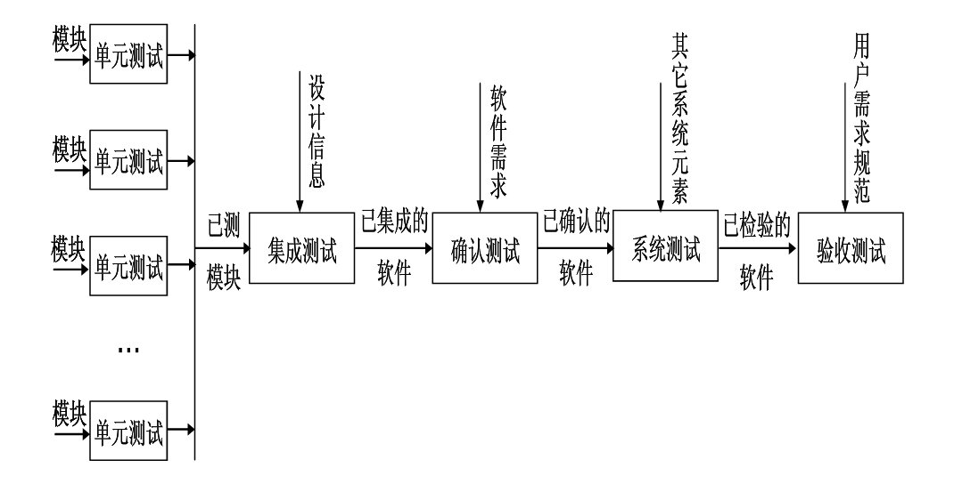

* 测试内容：测试已下功能是否符合用户需求：

1) 用户登录

2) 用户注册

3) 自动出卷

4) 邮件发送

5) 用户密码找回

6) 管理员功能

7) 修改密码

8) 试题搜索

9) 设置出卷要求

10) 出卷

11) 题库管理

12) 卷库管理

* 测试技术标准：测试完成的标准是执行完所有系统的测试功能、性能测试的用例，无二级以上遗留问题。如果进行系统测试时，存在严重的质量问题，导致无法继续，并且在可接受的时间范围内无法修复，系统测试终止。
  1. **测试项目**

包括功能测试、回归测试、界面测试、负载测试和文档测试等项目。

3.2.1 用户登陆模块

检测用户登录时用户名和密码输入的有效性

3.2.2 用户注册模块

检测用户注册时用户名、密码、邮箱等输入的有效性

3.2.3 试题管理模块

检测系统对试题进行增删改查等操作有效性

3.2.4 试卷管理模块

检测系统对试卷进行增删改查等操作有效性

3.2.5 试题搜索模块

检测系统对试题进行不同类型搜索操作的有效性

3.2.6 自动出卷模块

检测系统按用户要求自动出卷的有效性

* 1. **测试准备**
* 与各模块的主要负责人共同协商讨论
* 阅读软件规格说明书、概要设计说明书，并以此作为总的提纲
* 选择合适的输入输出数据及测试方法
* 编写测试用例
  1. **测试机构及人员**

软件工程项目小组五名成员。

1. **测试项目说明**
   1. **测试项目名称及测试内容**

* 黑盒测试：包括等价类划分和边界值分析
* 白盒测试：包括逻辑覆盖和基本路径覆盖
  1. **测试用例**

**一、黑盒测试**

* **用户登录**

表1-1 等价类划分

|  |  |  |
| --- | --- | --- |
| 输入条件 | 有效等价类 | 无效等价类 |
| 用户名 | 6-12位  不含空格、中文 | 为空，或无效输入，或没有注册过 |
| 密码 | 6-12位  不含空格、中文 | 为空，或无效输入，或与相应用户名不匹配 |
| 登录 | True |  |

表1-2 第一组测试用例

|  |  |
| --- | --- |
| 测试用例编号 | LOGIN_USER_1 |
| 测试项目 | 在线考试系统 |
| 测试标题 | 用户正确登录系统 |
| 重要级别 | 高 |
| 预置条件 | 系统存在该用户 |
| 输入 | 用户名qqqqqq、密码666666 |
| 操作步骤 | 1输入用户名qqqqqq；  2输入密码666666；  3点击登录按钮 |
| 预期输出 | 成功登录 |

表1-3 第二组测试用例

|  |  |
| --- | --- |
| 测试用例编号 | LOGIN_USER_2 |
| 测试项目 | 在线考试系统 |
| 测试标题 | 用户正确登录系统 |
| 重要级别 | 高 |
| 预置条件 | 系统存在该用户 |
| 输入 | 用户名noexist、密码noexist |
| 操作步骤 | 1输入用户名noexist；  2输入密码noexist；  3点击登录按钮 |
| 预期输出 | 提示用户不存在 |

表1-4 第三组测试用例

|  |  |
| --- | --- |
| 测试用例编号 | LOGIN_USER_3 |
| 测试项目 | 在线考试系统 |
| 测试标题 | 用户正确登录系统 |
| 重要级别 | 中 |
| 预置条件 | 系统存在该用户 |
| 输入 | 密码666666 |
| 操作步骤 | 1输入密码666666；  2点击登录按钮 |
| 预期输出 | 系统不自动跳转 |

表1-5 第四组测试用例

|  |  |
| --- | --- |
| 测试用例编号 | LOGIN_USER_4 |
| 测试项目 | 在线考试系统 |
| 测试标题 | 用户正确登录系统 |
| 重要级别 | 中 |
| 预置条件 | 系统存在该用户 |
| 输入 | 用户qqqqqq |
| 操作步骤 | 1输入用户qqqqqq；  2点击登录按钮 |
| 预期输出 | 系统不自动跳转 |

表1-6 第五组测试用例

|  |  |
| --- | --- |
| 测试用例编号 | LOGIN_USER_5 |
| 测试项目 | 在线考试系统 |
| 测试标题 | 用户正确登录系统 |
| 重要级别 | 中 |
| 预置条件 | 系统存在该用户 |
| 输入 | 用户qqq qqq, 密码666 666 |
| 操作步骤 | 1输入用户qqq qqq；  2输入密码666 666；  2点击登录按钮 |
| 预期输出 | 1提示用户不能包含空格  2提示密码不能包含空格 |

表1-7 第六组测试用例

|  |  |
| --- | --- |
| 测试用例编号 | LOGIN_USER_5 |
| 测试项目 | 在线考试系统 |
| 测试标题 | 用户正确登录系统 |
| 重要级别 | 中 |
| 预置条件 | 系统存在该用户 |
| 输入 | 用户qqq中文, 密码666 |
| 操作步骤 | 1输入用户qqq中文；  2输入密码666文；  2点击登录按钮 |
| 预期输出 | 1提示用户不能包含中文  2提示密码不能包含中文，不能少于6位 |



* **用户注册**

表2-1 等价类划分

|  |  |  |
| --- | --- | --- |
| 输入条件 | 有效等价类 | 无效等价类 |
| 用户名 | 6-12位不含中文、空格  且未注册 | 为空、无效输入或已经注册过 |
| 密码 | 6-12位不含中文、空格 | 为空或无效输入 |
| 确认密码 | 与上述密码相符合 | 与上述密码不符合 |
| 电子邮箱 | 符合邮箱格式的正确输入 | 为空或不符合邮箱格式的输入 |
| 验证码 | 与图片相符合 | 与图片不符 |

表2-2 第一组测试用例

|  |  |
| --- | --- |
| 测试用例编号 | REGISTER_USER_1 |
| 测试项目 | 在线考试系统 |
| 测试标题 | 用户正确注册 |
| 重要级别 | 高 |
| 预置条件 | 无 |
| 输入 | 用户名、密码、邮箱、验证码 |
| 操作步骤 | 1. 输入用户名wsc123 2. 输入密码wsc123 3. 确认密码wsc123 4. [输入邮箱420554242@qq.com](mailto:输入邮箱420554242@qq.com) 5. 输入验证码 |
| 预期输出 | 注册成功并发送邮件到相应邮箱 |

表2-3 第二组测试用例

|  |  |
| --- | --- |
| 测试用例编号 | REGISTER_USER_2 |
| 测试项目 | 在线考试系统 |
| 测试标题 | 用户正确注册 |
| 重要级别 | 中 |
| 预置条件 | 已有注册用户 |
| 输入 | 用户名、密码、邮箱、验证码 |
| 操作步骤 | 1. 输入用户名111111 2. 输入密码111111 3. 确认密码111111 4. [输入邮箱420554242@qq.com](mailto:输入邮箱420554242@qq.com) 5. 输入验证码 |
| 预期输出 | 注册失败，提示用户名被注册 |

表2-4 第三组测试用例

|  |  |
| --- | --- |
| 测试用例编号 | REGISTER_USER_3 |
| 测试项目 | 在线考试系统 |
| 测试标题 | 用户正确注册 |
| 重要级别 | 中 |
| 预置条件 | 无 |
| 输入 | 用户名、密码、邮箱、验证码 |
| 操作步骤 | 1. 输入用户名wsc 123 2. 输入密码wsc123 3. 确认密码wsc123 4. [输入邮箱420554242@qq.com](mailto:输入邮箱420554242@qq.com) 5. 输入验证码 |
| 预期输出 | 提示用户名无效，无法继续进行注册 |

表2-5 第四组测试用例

|  |  |
| --- | --- |
| 测试用例编号 | REGISTER_USER_4 |
| 测试项目 | 在线考试系统 |
| 测试标题 | 用户正确注册 |
| 重要级别 | 中 |
| 预置条件 | 无 |
| 输入 | 用户名、密码、邮箱、验证码 |
| 操作步骤 | 1. 输入用户名yc123_123 2. 输入密码yc 123 3. 确认密码yc 123 4. [输入邮箱420554242@qq.com](mailto:输入邮箱420554242@qq.com) 5. 输入验证码 |
| 预期输出 | 提示密码无效，无法继续注册 |

表2-6 第五组测试用例

|  |  |
| --- | --- |
| 测试用例编号 | REGISTER_USER_5 |
| 测试项目 | 在线考试系统 |
| 测试标题 | 用户正确注册 |
| 重要级别 | 中 |
| 预置条件 | 无 |
| 输入 | 用户名、密码、邮箱、验证码 |
| 操作步骤 | 1. 输入用户名~xwm23 2. 输入密码xwm123 3. 确认密码xwm123 4. [输入邮箱wqw#32@qqcom](mailto:输入邮箱123456789@qq.com) 5. 输入验证码 |
| 预期输出 | 提示邮箱格式不正确，无法继续进行注册 |

表2-7 第六组测试用例

|  |  |
| --- | --- |
| 测试用例编号 | REGISTER_USER_6 |
| 测试项目 | 在线考试系统 |
| 测试标题 | 用户正确注册 |
| 重要级别 | 中 |
| 预置条件 | 无 |
| 输入 | 用户名、密码、邮箱、验证码 |
| 操作步骤 | 1. 输入用户名wsc1234 2. 输入密码wsc1234 3. 确认密码wsc1234 4. [输入邮箱420554242@qq.com](mailto:输入邮箱420554242@qq.com) 5. 输入验证码（与图片不符） |
| 预期输出 | 提示验证码错误，无法注册 |

表2-8 第七组测试用例

|  |  |
| --- | --- |
| 测试用例编号 | REGISTER_USER_7 |
| 测试项目 | 在线考试系统 |
| 测试标题 | 用户正确注册 |
| 重要级别 | 中 |
| 预置条件 | 无 |
| 输入 | 用户名、密码、邮箱、验证码 |
| 操作步骤 | 1. 输入用户名zcy123 2. 输入密码zcy123 3. 确认密码zcy1233 4. [输入邮箱420554242@qq.com](mailto:输入邮箱420554242@qq.com) 5. 输入验证码 |
| 预期输出 | 提示2次密码输入不一致，无法继续注册 |

表2-9 第八组测试用例

|  |  |
| --- | --- |
| 测试用例编号 | REGISTER_USER_8 |
| 测试项目 | 在线考试系统 |
| 测试标题 | 用户正确注册 |
| 重要级别 | 低 |
| 预置条件 | 无 |
| 输入 | 密码、邮箱、验证码 |
| 操作步骤 | 1. 输入密码wsc123 2. 确认密码wsc123 3. [输入邮箱420554242@qq.com](mailto:输入邮箱420554242@qq.com) 4. 输入验证码 |
| 预期输出 | 提示用户名不能为空，无法注册 |

表2-10 第九组测试用例

|  |  |
| --- | --- |
| 测试用例编号 | REGISTER_USER_9 |
| 测试项目 | 在线考试系统 |
| 测试标题 | 用户正确注册 |
| 重要级别 | 低 |
| 预置条件 | 无 |
| 输入 | 用户名、邮箱、验证码 |
| 操作步骤 | 1. 输入用户名zcy1234 2. [输入邮箱420554242@qq.com](mailto:输入邮箱420554242@qq.com) 3. 输入验证码 |
| 预期输出 | 提示密码不能为空，注册失败 |

表2-11 第十组测试用例

|  |  |
| --- | --- |
| 测试用例编号 | REGISTER_USER_10 |
| 测试项目 | 在线考试系统 |
| 测试标题 | 用户正确注册 |
| 重要级别 | 低 |
| 预置条件 | 无 |
| 输入 | 用户名、密码、验证码 |
| 操作步骤 | 1. 输入用户名csn123 2. 输入密码csn123 3. 确认密码csn123 4. 输入验证码 |
| 预期输出 | 提示邮箱不能为空，无法继续注册 |

表2-12 第十一组测试用例

|  |  |
| --- | --- |
| 测试用例编号 | REGISTER_USER_11 |
| 测试项目 | 在线考试系统 |
| 测试标题 | 用户正确注册 |
| 重要级别 | 低 |
| 预置条件 | 无 |
| 输入 | 用户名、密码、邮箱 |
| 操作步骤 | 1. 输入用户名csn1234 2. 输入密码csn1234 3. 确认密码csn1234 4. [输入邮箱420554242@qq.com](mailto:输入邮箱420554242@qq.com) |
| 预期输出 | 提示验证码不能为空，无法注册 |

* **自动出卷**

由于在与用户交互的出卷策略表中，输入采用的是下拉框设计，硬性固定了输入的值，故不存在恶意的错误输入。

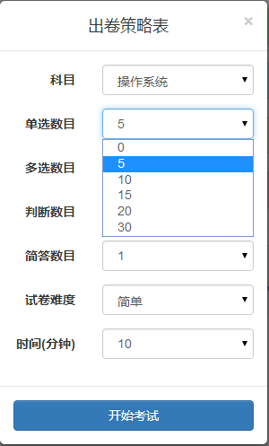

表3-1 输入数据阈值

|  |  |
| --- | --- |
| 科目 | 数据库中已存在的科目 |
| 单选数目 | 0；5；10；15；20；30 |
| 多选数目 | 0；5；10；15；20；30 |
| 判断数目 | 0；5；10；15；20；30 |
| 简答数目 | 0；1；2；4；6；10；20 |
| 考卷难度 | 简单；适中；困难 |
| 时间 | 10；25；40；60；80；100；120；200 |

表3-2 第一组测试用例

|  |  |
| --- | --- |
| 测试用例编号 | AUTOEXAM_1 |
| 测试项目 | 在线考试系统 |
| 测试标题 | 用户正确出卷 |
| 重要级别 | 高 |
| 预置条件 | 系统中含有该科目题库 |
| 输入 | 科目 操作系统、单选数目 5  多选数目 5、判断数目 5、  简答数目 1、考卷难度 简单、  时间 10 |
| 操作步骤 | 1选择科目 操作系统；  2选择单选数目5；  3选择多选数目 5；  4 选择判断数目 5；  5 选择简答数目 1；  6 选择考卷难度 简单；  7 选择时间 10；  8 点击开始考试按钮； |
| 预期输出 | 成功开始考试； |

表3-3 第二组测试用例

|  |  |
| --- | --- |
| 测试用例编号 | AUTOEXAM_2 |
| 测试项目 | 在线考试系统 |
| 测试标题 | 用户正确出卷 |
| 重要级别 | 高 |
| 预置条件 | 系统中含有该科目题库 |
| 输入 | 科目 政治、单选数目 0  多选数目 0、判断数目 0、  简答数目 0、考卷难度 简单、  时间 10 |
| 操作步骤 | 1选择科目 政治；  2选择单选数目0；  3选择多选数目 0；  4 选择判断数目 0；  5 选择简答数目 0；  6 选择考卷难度 简单；  7 选择时间 10；  8 点击开始考试按钮； |
| 预期输出 | 提示有效题目数量为0； |

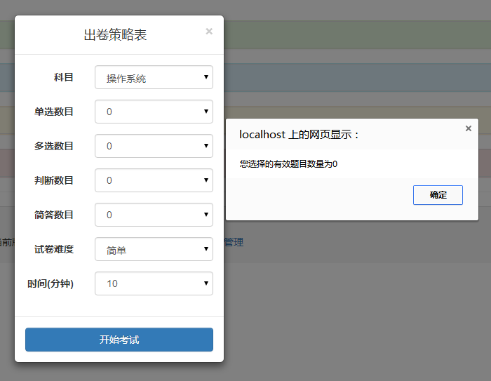

表3-4 第三组测试用例

|  |  |
| --- | --- |
| 测试用例编号 | AUTOEXAM_3 |
| 测试项目 | 在线考试系统 |
| 测试标题 | 用户正确出卷 |
| 重要级别 | 高 |
| 预置条件 | 系统中含有该科目题库 |
| 输入 | 科目 政治、单选数目 30  多选数目 30、判断数目 30、  简答数目 20、考卷难度 困难、  时间 200 |
| 操作步骤 | 1选择科目 政治；  2选择单选数目30；  3选择多选数目 30；  4 选择判断数目 30；  5 选择简答数目 20；  6 选择考卷难度 困难；  7 选择时间 200；  8 点击开始考试按钮； |
| 预期输出 | 按照题目数量，难度出卷；  若题库数量不足，则显示最大题目数量 |

* **试题管理**

表4-1 等价类划分

|  |  |  |
| --- | --- | --- |
| 输入条件 | 有效等价类 | 无效等价类 |
| 科目 | 已存在的科目或想添加的其他科目 | 为空 |
| 分值 | 正整数 | 为空或无效输入 |
| 问题 |  | 为空 |
| 选项 |  | 为空 |
| 答案 | 已添加的选项（大写） | 为空或无效输入 |
| 解析 | 任何输入或为空 |  |

表4-2 第一组测试用例

|  |  |
| --- | --- |
| 测试用例编号 | AddQus_1 |
| 测试项目 | 在线考试系统 |
| 测试标题 | 管理添加试题 |
| 重要级别 | 高 |
| 预置条件 | 无 |
| 输入 | 科目：政治 分值：2 问题：社会存在决定社会意识，社会意识是社会存在的反映。社会意识具有相对独立性，即它在反映社会存在的同时，还有自己特有的发展形式和规律。社会意识相对独立性最突出的表现是 选项：A：社会意识与社会存在发展的不完全同步性  B.社会意识内部各种形式之间的相互作用和影响  C.社会意识对社会存在具有能动的反作用  D.社会意识各种形式各自具有其历史继承性  答案：C  解析：无 |
| 操作步骤 | 1输入科目：政治；  2选择题型为单选；  3选择难度为简单；  4．输入分值：2；  5．输入问题；  6．添加四个选项；  7．输入答案：C；  8．点击添加新问题按钮 |
| 预期输出 | 成功添加试题 |

表4-3 第二组测试用例

|  |  |
| --- | --- |
| 测试用例编号 | AddQus_2 |
| 测试项目 | 在线考试系统 |
| 测试标题 | 管理添加试题 |
| 重要级别 | 高 |
| 预置条件 | 无 |
| 输入 | 科目：空 分值：2 问题：社会存在决定社会意识，社会意识是社会存在的反映。社会意识具有相对独立性，即它在反映社会存在的同时，还有自己特有的发展形式和规律。社会意识相对独立性最突出的表现是 选项：A：社会意识与社会存在发展的不完全同步性  B.社会意识内部各种形式之间的相互作用和影响  C.社会意识对社会存在具有能动的反作用  D.社会意识各种形式各自具有其历史继承性  答案：C  解析：无 |
| 操作步骤 | 1输入科目：空；  2选择题型为单选；  3选择难度为简单；  4．输入分值：2；  5．输入问题；  6．添加四个选项；  7．输入答案：C；  8．点击添加新问题按钮 |
| 预期输出 | 提示：“请正确输入” |

表4-4 第三组测试用例

|  |  |
| --- | --- |
| 测试用例编号 | AddQus_3 |
| 测试项目 | 在线考试系统 |
| 测试标题 | 管理添加试题 |
| 重要级别 | 高 |
| 预置条件 | 无 |
| 输入 | 科目：政治 分值：2 问题：空 选项：A：社会意识与社会存在发展的不完全同步性  B.社会意识内部各种形式之间的相互作用和影响  C.社会意识对社会存在具有能动的反作用  D.社会意识各种形式各自具有其历史继承性  答案：C  解析：无 |
| 操作步骤 | 1输入科目：政治；  2选择题型为单选；  3选择难度为简单；  4．输入分值：2；  5．输入问题为空；  6．添加四个选项；  7．输入答案：C；  8．点击添加新问题按钮 |
| 预期输出 | 提示：“请正确输入” |

表4-5 第四组测试用例

|  |  |
| --- | --- |
| 测试用例编号 | AddQus_4 |
| 测试项目 | 在线考试系统 |
| 测试标题 | 管理添加试题 |
| 重要级别 | 高 |
| 预置条件 | 无 |
| 输入 | 科目：政治 分值：0 问题：社会存在决定社会意识，社会意识是社会存在的反映。社会意识具有相对独立性，即它在反映社会存在的同时，还有自己特有的发展形式和规律。社会意识相对独立性最突出的表现是 选项：A：社会意识与社会存在发展的不完全同步性  B.社会意识内部各种形式之间的相互作用和影响  C.社会意识对社会存在具有能动的反作用  D.社会意识各种形式各自具有其历史继承性  答案：C  解析：无 |
| 操作步骤 | 1输入科目：政治；  2选择题型为单选；  3选择难度为简单；  4．输入分值：0；  5．输入问题；  6．添加四个选项；  7．输入答案：C；  8．点击添加新问题按钮 |
| 预期输出 | 提示：“请正确输入” |

表4-6 第五组测试用例

|  |  |
| --- | --- |
| 测试用例编号 | AddQus_5 |
| 测试项目 | 在线考试系统 |
| 测试标题 | 管理添加试题 |
| 重要级别 | 高 |
| 预置条件 | 无 |
| 输入 | 科目：政治 分值：2 问题：社会存在决定社会意识，社会意识是社会存在的反映。社会意识具有相对独立性，即它在反映社会存在的同时，还有自己特有的发展形式和规律。社会意识相对独立性最突出的表现是 选项：空  答案：C  解析：无 |
| 操作步骤 | 1输入科目：政治；  2选择题型为单选；  3选择难度为简单；  4．输入分值：2；  5．输入问题；  6．添加选项为空；  7．输入答案：C；  8．点击添加新问题按钮 |
| 预期输出 | 提示：“请正确输入答案和选项” |

表4-7 第六组测试用例

|  |  |
| --- | --- |
| 测试用例编号 | AddQus_6 |
| 测试项目 | 在线考试系统 |
| 测试标题 | 管理添加试题 |
| 重要级别 | 高 |
| 预置条件 | 无 |
| 输入 | 科目：政治 分值：2 问题：社会存在决定社会意识，社会意识是社会存在的反映。社会意识具有相对独立性，即它在反映社会存在的同时，还有自己特有的发展形式和规律。社会意识相对独立性最突出的表现是 选项：A：社会意识与社会存在发展的不完全同步性  B.社会意识内部各种形式之间的相互作用和影响  C.社会意识对社会存在具有能动的反作用  D.社会意识各种形式各自具有其历史继承性  答案：空  解析：无 |
| 操作步骤 | 1输入科目：政治；  2选择题型为单选；  3选择难度为简单；  4．输入分值：2；  5．输入问题；  6．添加四个选项；  7．输入答案：空；  8．点击添加新问题按钮 |
| 预期输出 | 提示：“请正确输入答案和选项” |

表4-8 第七组测试用例

|  |  |
| --- | --- |
| 测试用例编号 | AddQus_7 |
| 测试项目 | 在线考试系统 |
| 测试标题 | 管理添加试题 |
| 重要级别 | 高 |
| 预置条件 | 无 |
| 输入 | 科目：政治 分值：2 问题：社会存在决定社会意识，社会意识是社会存在的反映。社会意识具有相对独立性，即它在反映社会存在的同时，还有自己特有的发展形式和规律。社会意识相对独立性最突出的表现是 选项：A：社会意识与社会存在发展的不完全同步性  B.社会意识内部各种形式之间的相互作用和影响  C.社会意识对社会存在具有能动的反作用  D.社会意识各种形式各自具有其历史继承性  答案：a  解析：无 |
| 操作步骤 | 1输入科目：政治；  2选择题型为单选；  3选择难度为简单；  4．输入分值：2；  5．输入问题；  6．添加四个选项；  7．输入答案：a；  8．点击添加新问题按钮 |
| 预期输出 | 提示：“请正确输入答案和选项” |

多选题与单选题添加的区别为多选题的答案可为多个，因此只需要新增三个测试用例

表4-9 第八组测试用例

|  |  |
| --- | --- |
| 测试用例编号 | AddQus_8 |
| 测试项目 | 在线考试系统 |
| 测试标题 | 管理添加试题 |
| 重要级别 | 高 |
| 预置条件 | 无 |
| 输入 | 科目：政治 分值：2 问题：社会存在决定社会意识，社会意识是社会存在的反映。社会意识具有相对独立性，即它在反映社会存在的同时，还有自己特有的发展形式和规律。社会意识相对独立性最突出的表现是 选项：A：社会意识与社会存在发展的不完全同步性  B.社会意识内部各种形式之间的相互作用和影响  C.社会意识对社会存在具有能动的反作用  D.社会意识各种形式各自具有其历史继承性  答案：C  解析：无 |
| 操作步骤 | 1输入科目：政治；  2选择题型为多选；  3选择难度为简单；  4．输入分值：2；  5．输入问题；  6．添加四个选项；  7．输入答案：C；  8．点击添加新问题按钮 |
| 预期输出 | 成功添加试题 |

表4-10 第九组测试用例

|  |  |
| --- | --- |
| 测试用例编号 | AddQus_9 |
| 测试项目 | 在线考试系统 |
| 测试标题 | 管理添加试题 |
| 重要级别 | 高 |
| 预置条件 | 无 |
| 输入 | 科目：政治 分值：2 问题：社会存在决定社会意识，社会意识是社会存在的反映。社会意识具有相对独立性，即它在反映社会存在的同时，还有自己特有的发展形式和规律。社会意识相对独立性最突出的表现是 选项：A：社会意识与社会存在发展的不完全同步性  B.社会意识内部各种形式之间的相互作用和影响  C.社会意识对社会存在具有能动的反作用  D.社会意识各种形式各自具有其历史继承性  答案：A###C###D  解析：无 |
| 操作步骤 | 1输入科目：政治；  2选择题型为多选；  3选择难度为简单；  4．输入分值：2；  5．输入问题；  6．添加四个选项；  7．输入答案：A###C###D；  8．点击添加新问题按钮 |
| 预期输出 | 成功添加试题 |

表4-11 第十组测试用例

|  |  |
| --- | --- |
| 测试用例编号 | AddQus_10 |
| 测试项目 | 在线考试系统 |
| 测试标题 | 管理添加试题 |
| 重要级别 | 高 |
| 预置条件 | 无 |
| 输入 | 科目：政治 分值：2 问题：社会存在决定社会意识，社会意识是社会存在的反映。社会意识具有相对独立性，即它在反映社会存在的同时，还有自己特有的发展形式和规律。社会意识相对独立性最突出的表现是 选项：A：社会意识与社会存在发展的不完全同步性  B.社会意识内部各种形式之间的相互作用和影响  C.社会意识对社会存在具有能动的反作用  D.社会意识各种形式各自具有其历史继承性  答案：ACD  解析：无 |
| 操作步骤 | 1输入科目：政治；  2选择题型为多选；  3选择难度为简单；  4．输入分值：2；  5．输入问题；  6．添加四个选项；  7．输入答案：ACD；  8．点击添加新问题按钮 |
| 预期输出 | 提示：“请正确输入答案和选项” |

判断题不用输入选项，答案有效等价类为输入‘T’或‘F’，无效等价类为输入为空或无效输入，需要添加两个测试用例

社会存在决定社会意识，社会意识是社会存在的反映。

表4-12 第十一组测试用例

|  |  |
| --- | --- |
| 测试用例编号 | AddQus_11 |
| 测试项目 | 在线考试系统 |
| 测试标题 | 管理添加试题 |
| 重要级别 | 高 |
| 预置条件 | 无 |
| 输入 | 科目：政治 分值：2 问题：社会存在决定社会意识，社会意识是社会存在的反映。  答案：T  解析：无 |
| 操作步骤 | 1输入科目：政治；  2选择题型为判断；  3选择难度为简单；  4．输入分值：2；  5．输入问题；  7．输入答案：T；  8．点击添加新问题按钮 |
| 预期输出 | 成功添加试题 |

表4-13 第十二组测试用例

|  |  |
| --- | --- |
| 测试用例编号 | AddQus_12 |
| 测试项目 | 在线考试系统 |
| 测试标题 | 管理添加试题 |
| 重要级别 | 高 |
| 预置条件 | 无 |
| 输入 | 科目：政治 分值：2 问题：社会存在决定社会意识，社会意识是社会存在的反映。  答案：A  解析：无 |
| 操作步骤 | 1输入科目：政治；  2选择题型为判断；  3选择难度为简单；  4．输入分值：2；  5．输入问题；  7．输入答案：A；  8．点击添加新问题按钮 |
| 预期输出 | 提示：“请正确输入答案和选项” |

简答题不用输入选项，答案有效等价类为任意输入或为空，需要添加一个测试用例

表4-12 第十一组测试用例

|  |  |
| --- | --- |
| 测试用例编号 | AddQus_11 |
| 测试项目 | 在线考试系统 |
| 测试标题 | 管理添加试题 |
| 重要级别 | 高 |
| 预置条件 | 无 |
| 输入 | 科目：政治 分值：2 问题：简答新民主主义革命三大法宝之间的关系 答案：统一战线、武装斗争、党的建设 [三大法宝](https://www.baidu.com/s?wd=%E4%B8%89%E5%A4%A7%E6%B3%95%E5%AE%9D&tn=44039180_cpr&fenlei=mv6quAkxTZn0IZRqIHckPjm4nH00T1d9nWnvmWDYmWbLuHmduH9-0AP8IA3qPjfsn1bkrjKxmLKz0ZNzUjdCIZwsrBtEXh9GuA7EQhF9pywdQhPEUiqkIyN1IA-EUBtkP1R1rjD4rHcYPHmLnWTLrH03) 毛泽东对中国共产党在新民主主义革命时期战胜敌人的三件主要武器,即统一战线,武装斗争和党的建设的形象比喻.  解析：无 |
| 操作步骤 | 1输入科目：政治；  2选择题型为简答；  3选择难度为简单；  4．输入分值：2；  5．输入问题；  7．输入答案；  8．点击添加新问题按钮 |
| 预期输出 | 成功添加试题 |

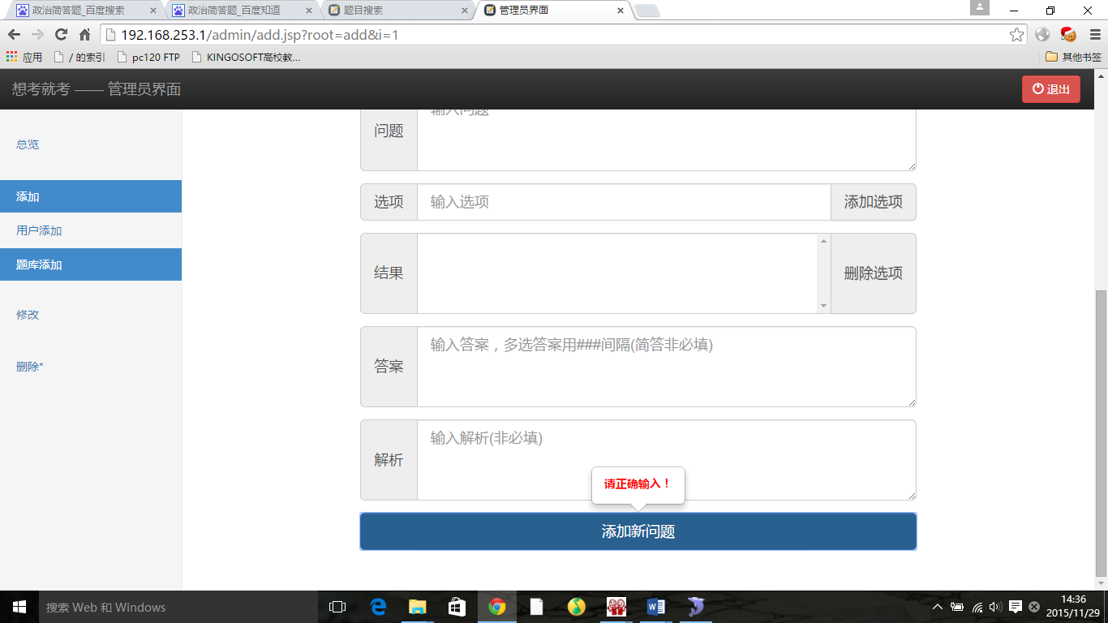

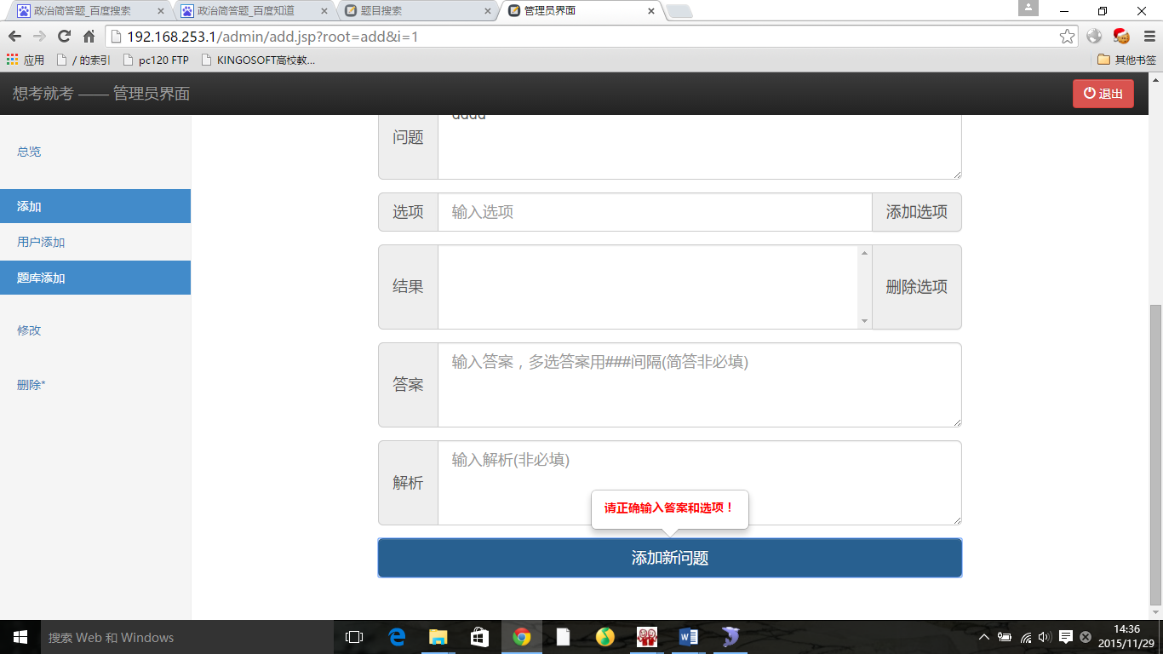

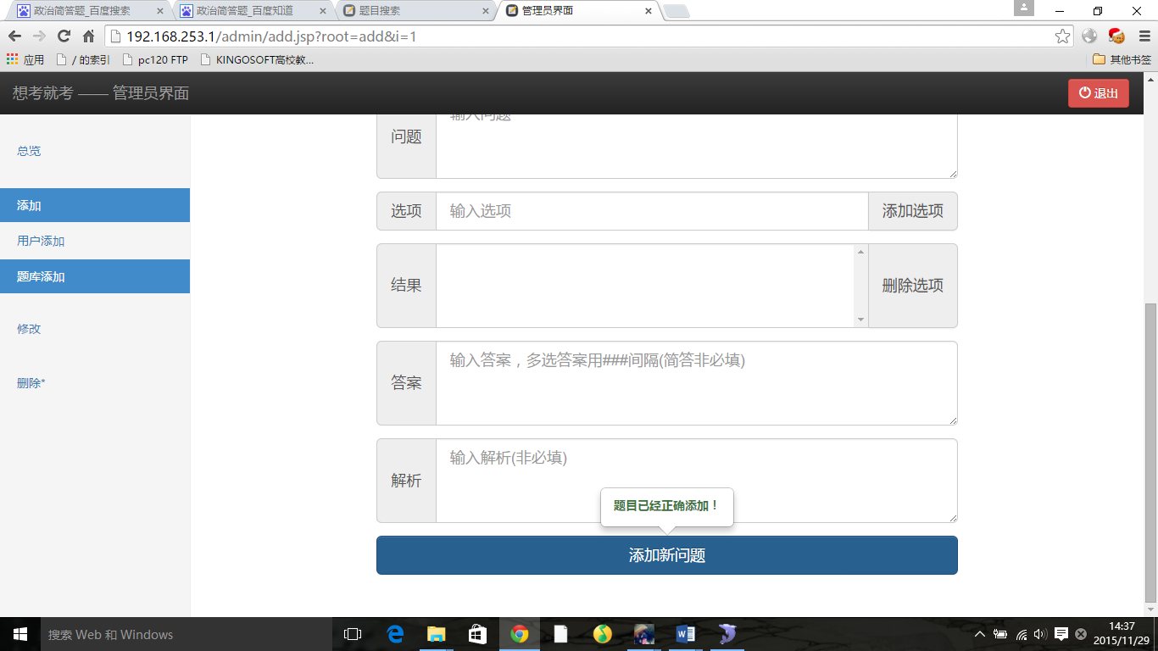

查找试题界面，题号输入的有效等价类为已存在的题号，无效等价类为输入为空，不存在的题号或无效输入，须三个测试用例

表5-1 第一组测试用例

|  |  |
| --- | --- |
| 测试用例编号 | ChangeQus_1 |
| 测试项目 | 在线考试系统 |
| 测试标题 | 管理修改试题 |
| 重要级别 | 高 |
| 预置条件 | 无 |
| 输入 | 题号：AC264248880 |
| 操作步骤 | 1．输入题号：AC264248880  2．点击搜索按钮 |
| 预期输入 | 搜索成功，出现试题修改界面 |

表5-2 第二组测试用例

|  |  |
| --- | --- |
| 测试用例编号 | ChangeQus_2 |
| 测试项目 | 在线考试系统 |
| 测试标题 | 管理修改试题 |
| 重要级别 | 高 |
| 预置条件 | 无 |
| 输入 | 题号：空 |
| 操作步骤 | 1．输入题号：空  2．点击搜索按钮 |
| 预期输入 | 提示：请正确输入 |

表5-3 第三组测试用例

|  |  |
| --- | --- |
| 测试用例编号 | ChangeQus_3 |
| 测试项目 | 在线考试系统 |
| 测试标题 | 管理修改试题 |
| 重要级别 | 高 |
| 预置条件 | 无 |
| 输入 | 题号：AC264248881 |
| 操作步骤 | 1．输入题号：AC264248881  2．点击搜索按钮 |
| 预期输入 | 提示：未找到相应的题目 |

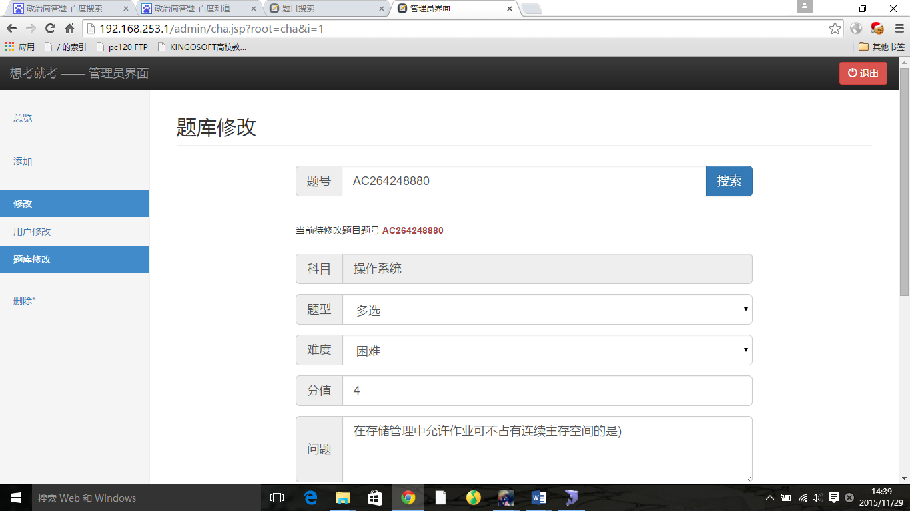

修改界面与添加界面使用了相同的输入事件，应此不需要在添加测试用例

表6-1 等价类划分

|  |  |  |
| --- | --- | --- |
| 输入条件 | 有效等价类 | 无效等价类 |
| 题号 | 已存在的题号 | 无效输入或不存在的题号 |

表6-2第一组测试用例

|  |  |
| --- | --- |
| 测试用例编号 | DelQus_1 |
| 测试项目 | 在线考试系统 |
| 测试标题 | 管理删除试题 |
| 重要级别 | 高 |
| 预置条件 | 无 |
| 输入 | 题号：CR182859044 |
| 操作步骤 | 1．输入题号：CR182859044  2．点击搜索按钮 |
| 预期输出 | 显示搜索的试题详情，点击删除按钮可以删除该试题 |

表6-3第二组测试用例

|  |  |
| --- | --- |
| 测试用例编号 | DelQus_2 |
| 测试项目 | 在线考试系统 |
| 测试标题 | 管理删除试题 |
| 重要级别 | 高 |
| 预置条件 | 无 |
| 输入 | 题号：123 |
| 操作步骤 | 1．输入题号：123  2．点击搜索按钮 |
| 预期输出 | 提示：“请按照正确规格输入（如AZ123456789）！” |

表6-4第三组测试用例

|  |  |
| --- | --- |
| 测试用例编号 | DelQus_3 |
| 测试项目 | 在线考试系统 |
| 测试标题 | 管理删除试题 |
| 重要级别 | 高 |
| 预置条件 | 无 |
| 输入 | 题号：CR182859055 |
| 操作步骤 | 1．输入题号：CR182859055  2．点击搜索按钮 |
| 预期输出 | 提示：“题目未找到” |

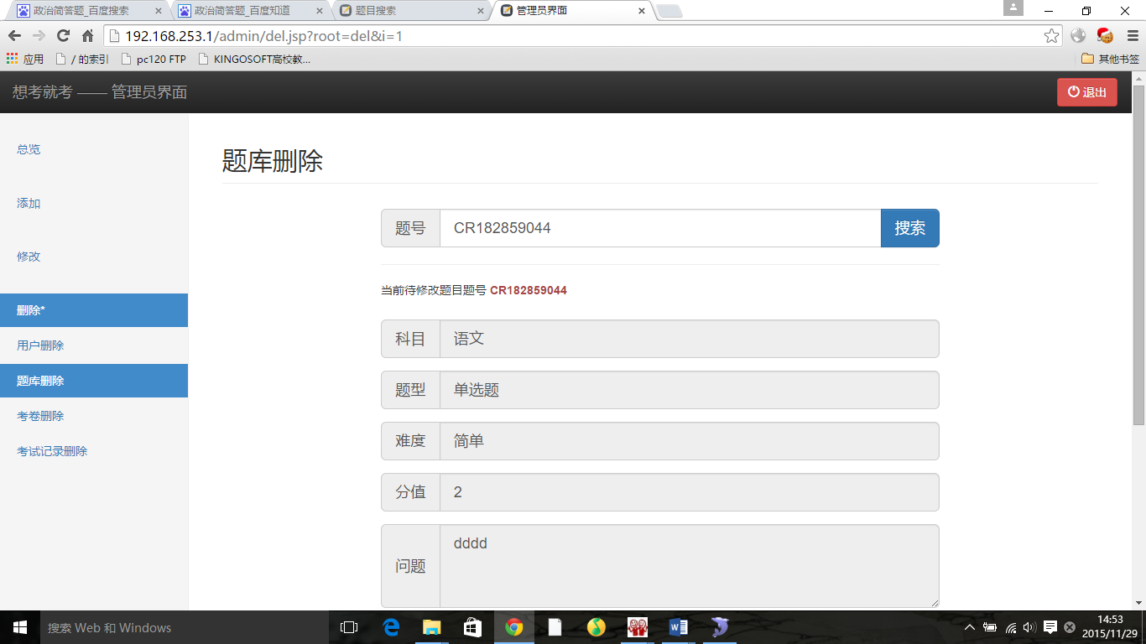

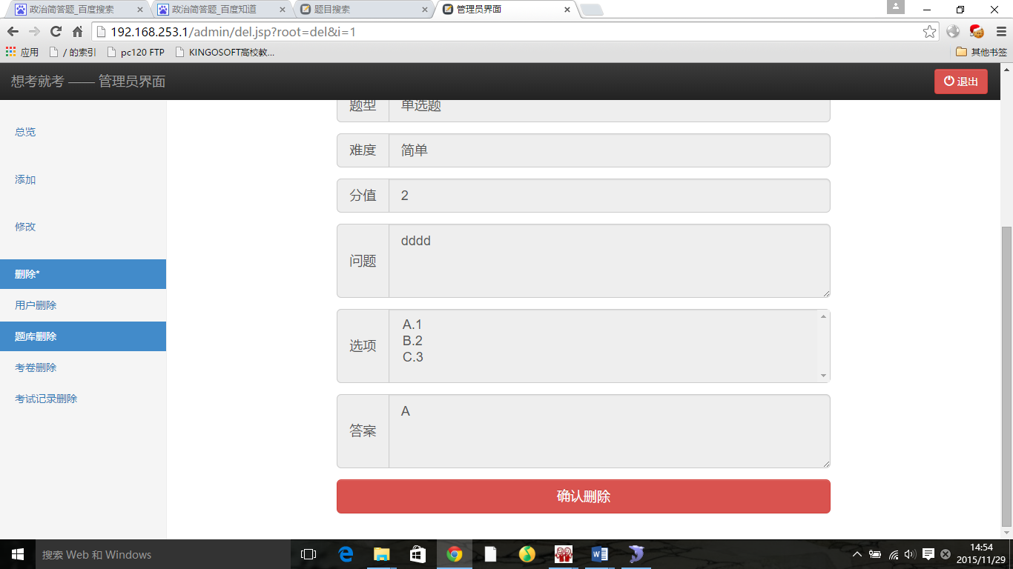

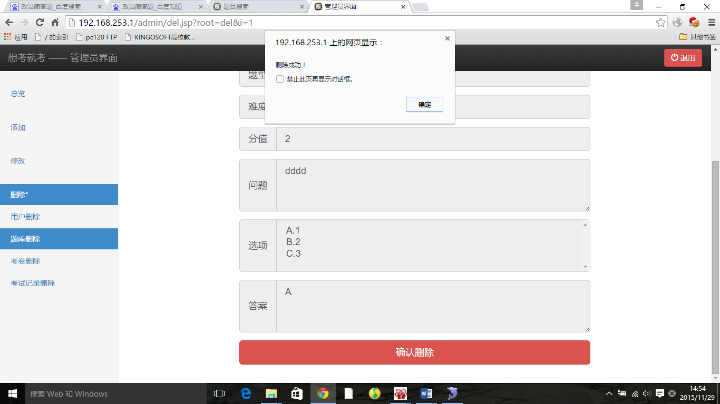

* **试卷管理**

表7-1 等价类划分

|  |  |  |
| --- | --- | --- |
| 输入条件 | 有效等价类 | 无效等价类 |
| 试卷号 | 已存在的试卷号 | 无效输入或不存在的试卷号 |

表7-2第一组测试用例

|  |  |
| --- | --- |
| 测试用例编号 | DelPapers_1 |
| 测试项目 | 在线考试系统 |
| 测试标题 | 管理删除试题 |
| 重要级别 | 高 |
| 预置条件 | 无 |
| 输入 | 试卷号：LD1628 |
| 操作步骤 | 1．输入试卷号：LD1628  2．点击删除按钮 |
| 预期输出 | 删除该试卷 |

表7-3第二组测试用例

|  |  |
| --- | --- |
| 测试用例编号 | DelPapers_2 |
| 测试项目 | 在线考试系统 |
| 测试标题 | 管理删除试题 |
| 重要级别 | 高 |
| 预置条件 | 无 |
| 输入 | 试卷号：123 |
| 操作步骤 | 1．输入试卷号号：123  2．点击删除按钮 |
| 预期输出 | 提示：“请按照正确规格输入（如AB1234）！” |

表7-4第三组测试用例

|  |  |
| --- | --- |
| 测试用例编号 | DelPapers_3 |
| 测试项目 | 在线考试系统 |
| 测试标题 | 管理删除试题 |
| 重要级别 | 高 |
| 预置条件 | 无 |
| 输入 | 题号：LD1682 |
| 操作步骤 | 1．输入题号：LD1682  2．点击删除按钮 |
| 预期输出 | 提示：“试卷未找到” |

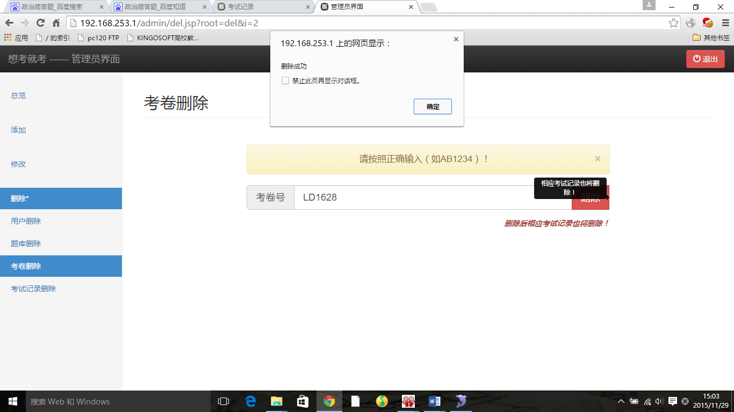

* **试题搜索**

表8-1 等价类划分

|  |  |  |
| --- | --- | --- |
| 输入条件 | 有效等价类 | 无效等价类 |
| 科目 | 已存在的科目或想添加的其他科目 | 为空 |
| 题号 | 数字1~50 | 为空或无效输入 |
| 题目 | 已添加的题目 | 为空或无效输入 |
| 解析 | 任何输入或为空 | 为空或无效输入 |

表8-2 第一组测试用例

|  |  |
| --- | --- |
| 测试用例编号 | Fuz_sea1 |
| 测试项目 | 在线考试系统 |
| 测试标题 | 搜索试题 |
| 重要级别 | 高 |
| 预置条件 | 无 |
| 输入 | 模糊搜索，题号搜索 |
| 操作步骤 | 1选择“模糊搜索”，“题号搜索”  2输入”2” |
| 预期输出 | 所有题号中带有数字2的题目 |

表8-3 第二组测试用例

|  |  |
| --- | --- |
| 测试用例编号 | Fuz_sea2 |
| 测试项目 | 在线考试系统 |
| 测试标题 | 搜索试题 |
| 重要级别 | 高 |
| 预置条件 | 无 |
| 输入 | 模糊搜索，内容搜索：  “我国社会主义事业” |
| 操作步骤 | 1选择“模糊搜索”，“题号搜索”  2输入“我国社会主义事业” |
| 预期输出 | 所有题目中带有“我国社会主义事业”字样的题目 |

表8-4 第三组测试用例

|  |  |
| --- | --- |
| 测试用例编号 | Fuz_sea3 |
| 测试项目 | 在线考试系统 |
| 测试标题 | 搜索试题 |
| 重要级别 | 高 |
| 预置条件 | 无 |
| 输入 | 模糊搜索，科目搜索：  “计” |
| 操作步骤 | 1选择“模糊搜索”，“科目搜  索”  输入“” |
| 预期输出 | 所有题目中带有“计”字样的题目 |

表8-5 第四组测试用例

|  |  |
| --- | --- |
| 测试用例编号 | Fuz_sea4 |
| 测试项目 | 在线考试系统 |
| 测试标题 | 搜索试题 |
| 重要级别 | 高 |
| 预置条件 | 无 |
| 输入 | 模糊搜索，解析搜索：  “计算机” |
| 操作步骤 | 1选择“模糊搜索”，“解析搜索”  2输入“计算机” |
| 预期输出 | 所有解析中带有“计算机”的题目 |

表8-6 第一组测试用例

|  |  |
| --- | --- |
| 测试用例编号 | Pre_sea1 |
| 测试项目 | 在线考试系统 |
| 测试标题 | 搜索试题 |
| 重要级别 | 高 |
| 预置条件 | 无 |
| 输入 | 精确搜索，题号搜索：  “2” |
| 操作步骤 | 选择“精确搜索”，“题号搜索”  输入“2” |
| 预期输出 | 题号为2的题目 |

表8-7 第二组测试用例

|  |  |
| --- | --- |
| 测试用例编号 | Pre_sea2 |
| 测试项目 | 在线考试系统 |
| 测试标题 | 搜索试题 |
| 重要级别 | 高 |
| 预置条件 | 无 |
| 输入 | 精确搜索，内容搜索：  “中国为什么能举办奥运？” |
| 操作步骤 | 1选择“精确搜索”，“内容搜索”  2输入“中国为什么能举办奥运？” |
| 预期输出 | 大题题目“中国为什么能举办奥运” |

表8-8 第三组测试用例

|  |  |
| --- | --- |
| 测试用例编号 | Pre_sea3 |
| 测试项目 | 在线考试系统 |
| 测试标题 | 搜索试题 |
| 重要级别 | 高 |
| 预置条件 | 无 |
| 输入 | 精确搜索，解析搜索：  本题目答案为C，我国政治体制为社会主义，故而A错误。我国的国民生产总值世界第二  故而B错误。我国是人民当家作主，故而D错误。所以选C”。 |
| 操作步骤 | 选择“精确搜索”，“解析搜索”  输入“本题目答案为C，我国政治体制为社会主义，故而A错误。我国的国民生产总值世界第二  故而B错误。我国是人民当家作主，故而D错误。所以选C”。 |
| 预期输出 | 输出解析是“本题目答案为C，我国政治体制为社会主义，故而A错误。我国的国民生产总值世界第二  故而B错误。我国是人民当家作主，故而D错误。所以选C”。的题目 |

表8-9 第四组测试用例

|  |  |
| --- | --- |
| 测试用例编号 | Pre_sea4 |
| 测试项目 | 在线考试系统 |
| 测试标题 | 搜索试题 |
| 重要级别 | 高 |
| 预置条件 | 无 |
| 输入 | 精确搜索，科目搜索：  输入“政治” |
| 操作步骤 | 1选择“精确搜索”，“内容搜索”  2输入“政治” |
| 预期输出 | 所有政治题目 |

**二、白盒测试**

* **用户注册**

****路径1：1-2-10

用户名：www www

预期结果：提示用户名不合法

路径2：1-2-3-4-10

用户名：wsc12345 密码：wsc 12345

预期结果：提示密码不合法

路径3：1-2-3-4-5-6-10

用户名：wsc12345 密码：wsc12345 邮箱：[qwe%w@cc.com](mailto:qwe%25w@cc.com)

预期结果：提示邮箱不合法

路径4：1-2-3-4-5-6-7-10

用户名：111111 密码：111111 邮箱：dfddss@qq.com

预期结果：提示用户已注册

路径5：1-2-3-4-5-6-7-8-10

用户名：wsc123456 密码：wsc123456 邮箱：[420554242@qq.com](mailto:420554242@qq.com)

预期结果：提示邮箱已注册

路径6：1-2-3-4-5-6-7-8-9

用户名：wsc_12345 密码：wsc_12345 邮箱：1529980236@qq.com

预期结果：注册成功

* **用户登录**

****登录

路径1: 1 🡪 2 🡪 3 🡪 4 –> 5

用户名 sdsdxx 密码 111111

期望结果：登录成功

路径2: 1 🡪 2 🡪 3 🡪 5

用户名 sdsdxx（数据库不存在） 密码 111111

期望结果：提示用户名不存在，登录失败

路径3: 1 🡪 2 🡪 5

用户名 qqqqqq 1221313（包含空格） 密码 111111

期望结果：用户名格式不正确，登录失败

路径4:1 🡪 5

用户名 qqq 密码 111111 （与数据库不符）

期望结果：密码错误，登录失败

* **自动出卷**

:

路径1: 1 🡪 3 🡪 4

单选数目 0; 多选数目 0; 判断数目 0; 简答数目 0; 考试时间 10; 难度 简单;科目 政治;

期望结果：输出无有效题目信息

路径2: 1 🡪 2 🡪 3 🡪 4

单选数目 5; 多选数目 5; 判断数目 5; 简答数目 1; 考试时间 10; 难度 简单;科目 政治;

期望结果：正确输出考卷信息

、

* **试题管理**



路径1：1-2-3-10

科目：空

期望结果：提示：请正确输入！

路径2：1-2-3-4-5-10

科目：政治 分数：空

期望结果：提示：请正确输入！

路径3：1-2-3-4-5-6-7-8-10

科目：政治 分数：2 难度：普通 问题：空

期望结果：提示：请正确输入！

路径4：1-2-3-4-5-6-7-8-9-11-12-16

科目：政治 分值：2 问题：社会存在决定社会意识，社会意识是社会存在的反映。社会意识具有相对独立性，即它在反映社会存在的同时，还有自己特有的发展形式和规律。社会意识相对独立性最突出的表现是 选项：空

期望结果：提示：请正确输入选项和答案

路径5：1-2-3-4-5-6-7-8-9-11-12-13-14-16

科目：政治 分值：2 问题：社会存在决定社会意识，社会意识是社会存在的反映。社会意识具有相对独立性，即它在反映社会存在的同时，还有自己特有的发展形式和规律。社会意识相对独立性最突出的表现是选项：A：社会意识与社会存在发展的不完全同步性

B.社会意识内部各种形式之间的相互作用和影响

C.社会意识对社会存在具有能动的反作用

D.社会意识各种形式各自具有其历史继承性

答案：空

期望结果：提示：请正确输入选项和答案

路径6：1-2-3-4-5-6-7-8-9-11-12-13-14-15-27-28

科目：政治 分值：2 问题：社会存在决定社会意识，社会意识是社会存在的反映。社会意识具有相对独立性，即它在反映社会存在的同时，还有自己特有的发展形式和规律。社会意识相对独立性最突出的表现是 选项：A：社会意识与社会存在发展的不完全同步性

B.社会意识内部各种形式之间的相互作用和影响

C.社会意识对社会存在具有能动的反作用

D.社会意识各种形式各自具有其历史继承性

答案：C

解析：无

期望结果：添加成功

路径7：1-2-3-4-5-6-7-8-9-17-18-16

路径8：1-2-3-4-5-6-7-8-9-17-18-19-20-16

路径9：1-2-3-4-5-6-7-8-9-17-18-19-20-21-27-28

路径10：1-2-3-4-5-6-7-8-9-22-23-16

路径11：1-2-3-4-5-6-7-8-9-22-23-24-27-28

路径12：1-2-3-4-5-6-7-8-9-25-26-27-28

路径7到12同路径4到6





路劲1：1-2-3-6

题号：空

期望结果：提示：请按题号格式输入

路径2：1-2-3-4-5-6

题号：CR182859022

期望结果：提示：找不到该试题

路径3：1-2-3-4-5-7-8-9-13

题号：CR182859044

期望结果：从试题数据库中删除该试题

路径4：1-2-3-4-5-7-8-9-10-11-13

题号：AX182859044

期望结果：从试题数据库中删除该试题，从试卷数据库中搜索到有该试题的试卷，从中删除该试题

路径5：1-2-3-4-5-7-8-9-10-11-12-13

题号：DX372854444

期望结果：从试题数据库中删除该试题，从试卷数据库中搜索到有该试题的试卷，从中删除该试题，从考试记录数据库中搜索到有该试题的考试记录，从考试记录中删除该试题和用户提交的答案

* **试卷管理**





路径1：1-2-3-6

试卷号：空

期望结果：提示：请按格式输入试卷号！

路径2：1-2-3-4-5-6

试卷号：LD1682

期望结果：提示：试卷未找到！

路径3：1-2-3-4-5-6-7-8-9-11

试卷号：LD1628

期望结果：从试卷数据库中删除该试卷

路径4：1-2-3-4-5-6-7-8-9-10-11

试卷号：AZ1553

期望结果：从试卷数据库中删除该试卷，从考试记录数据库中删除使用了这份试卷的考试记录

* **试题搜索**



路径1：1-2-3-5-9-17

搜索内容：“2”

期望结果：所有题号中带有数字2的题目

路径2：1-2-3-5-10-17

搜索内容：“计”

期望结果：所有题目科目中带有 “计”字样的题目

路径3：1-2-3-6-11-17

搜索内容：“我国社会主义事业”

期望结果：所有题目中带有文字“我国社会主义事业”字样的题目

路径4：1-2-3-6-12-17

搜索内容：“计算机”

期望结果：所有解析中带有“计算机”的题目

路径5：1-2-4-7-13-17

搜索内容：“2”

期望结果：所有2号题目

路径6：1-2-4-7-14-17

搜索内容：“政治”

期望结果：所有政治题目

路径7：1-2-4-8-15-17

搜索内容：“中国为什么能举办奥运？”

期望结果：大题题目“中国为什么能举办奥运”

路径8：1-2-4-8-16-17

搜索内容：“本题目答案为C，我国政治体制为社会主义，故而A错误。我国的国民生产总值世界第二

故而B错误。我国是人民当家作主，故而D错误。所以选C”

期望结果：输出解析是“本题目答案为C，我国政治体制为社会主义，故而A错误。我国的国民生产总值世界第二

故而B错误。我国是人民当家作主，故而D错误。所以选C”的题目。